PRESSEINFORMATION
K+G Wetter GmbH
April 2024
Saubere Maschinentechnik für herausragende Petfood-Qualität
K+G Wetter erstmals auf der Interzoo in Nürnberg

Wölfe, Mischwölfe und Kutter mit dem richtigen Dreh für Tierfutter: Erstmals zeigt K+G Wetter mit einem eigenen Stand auf der Interzoo in Nürnberg, was durchdachte Maschinen aus der Lebensmittelverarbeitung für die Petfood-Herstellung leisten - in Sachen Qualität und Hygiene, Vielseitigkeit und Effizienz.
In Halle 4A, Stand 412, präsentiert der Fleischereimaschinen-Hersteller aus Hessen eine Auswahl mittelgroßer Maschinen: „So können sich Kunden aus dem Petfood-Sektor ein Bild von den Features machen, die wir bei Maschinen aller Größen anbieten“, sagt Volker Schlosser, Sales Manager International bei K+G Wetter. „Wir sind immer offen für die Anliegen unserer Kunden, denken alle wichtigen Themen der Fleischverarbeitung mit und entwickeln daraus findige Wolf- und Kuttertechnik.“
Entsprechend läuft mit den Maschinen alles rund im weltweit wachsenden Tierfutter-Markt – immer mehr Produzenten setzen auf Wölfe und Kutter von K+G Wetter, sowohl kleinere Hersteller als auch große Industriekunden.

VetConcept: zwei K+G-Wetter-Wölfe für Spezial-Tierfutter
Einer dieser überzeugten Kunden ist VetConcept. Der deutsche Spezialfutter-Hersteller produziert Diätetik-Nahrung für Hunde und Katzen mit bestimmten gesundheitlichen Beeinträchtigungen, oder auch abgestimmt auf Alter, Aktivität und Rasse.
Fleischermeister Arthur Schäfer als Werksleiter hatte bei der Planung des neuen Nassfutter-Werks zwei Automatenwölfe von K+G Wetter ganz oben auf der Wunschliste. „Bei meinem Ausbildungsbetrieb hat die Zusammenarbeit schon immer super funktioniert, also gab es hier für mich auch keine andere Option, als dass wir uns für K+G Wetter entscheiden. Die Wölfe sind gut, die funktionieren“, sagt Arthur Schäfer über die beiden Industriewölfe AW 280. „Für unsere vielen Produkte und die hohe Tonnage pro Stunde war es entscheidend, dass wir von Gefrierfleisch bis zur Frischware alles mit diesen Maschinen machen können.“
Knochenhaltige Rohstoffe? Auch kein Problem für die Industriewölfe: „Knochen sind eine natürliche Kalziumquelle für unsere Futtersorten. Das ist dann so, wie das Tier es auch in der Natur fressen würde“, berichtet Arthur Schäfer. „Um das ausgesprochen harte Material zu zerkleinern, muss der eingesetzte Wolf die notwendige Leistung und Robustheit mitbringen.“

Hygienefragen sauber gelöst
Sauber gelöst sind bei K+G Wetter auch alle Fragen zur Hygiene. Die Herausforderung bei VetConcept: „Da wir Spezialnahrung produzieren, müssen wir eine ganz klare Chargentrennungen haben. Wir stellen zum Beispiel Monoprotein-Sorten wie Pferd, Känguru oder Ziege her. Da muss beim Chargenwechsel alles an der Maschine super clean sein, um empfindliche und allergische Tiere vor unerwünschten Proteinen zu schützen“, erzählt Betriebsleiter Schäfer. „Wir müssen die Maschinen also auch zwischendurch schnell und einfach perfekt reinigen. Das funktioniert bei den Wölfen von K+G Wetter sehr gut.“
Ein besonderes Feature der K+G Wetter-Wölfe ist die Spülkammer, die ein typisches Hygienerisiko bei Wölfen beseitigt: Der Wolfvorgang erzeugt sehr hohen Druck. Flüssige Produktanteile oder auch kleine Produktpartikel können dabei entgegen dem Schneidsatz durch die Dichtungen ins Maschineninnere gedrückt werden und dort Ablagerungen bilden. Mit der dahinter liegenden Spülkammer werden diese Partikel gesammelt, ausgespült und bieten keinen Nährboden für Keime. „Die Spülkammer haben wir so umgerüstet, dass die Anschlüsse mit unserer CIP-Anlage passen, da kommt dann Schaum rein, warmes Wasser, das funktioniert“, sagt Arthur Schäfer über die für VetConcept maßgeschneiderte Anpassung bei den K+G Wetter-Wölfen. Der zeitliche Mehraufwand bei der Reinigung ist vernachlässigbar gering, bei maximalem Hygiene-Effekt.

Technik für tausende Tonnen
Industriemaschinen wie die Automatenwölfe von K+G Wetter sind eine große Investition, bei der Nachhaltigkeit eine große Rolle spielt, schließlich sollen sie viele Jahre funktionieren und dabei zehntausende Tonnen an Rohstoffen verarbeiten. „Der Tierfutter-Markt wächst enorm, pro Jahr zwischen 15 und 25 Prozent. Da muss man als Produzent natürlich mit“, sagt Arthur Schäfer. Damit auch die Maschinen dieses Tempo langfristig mitgehen, setzt K+G Wetter auf eine bewährt-robuste Bauweise und den richtigen Dreh bei cleverer Technik für Hygiene und Handling.

Pressefotos: K+G Wetter
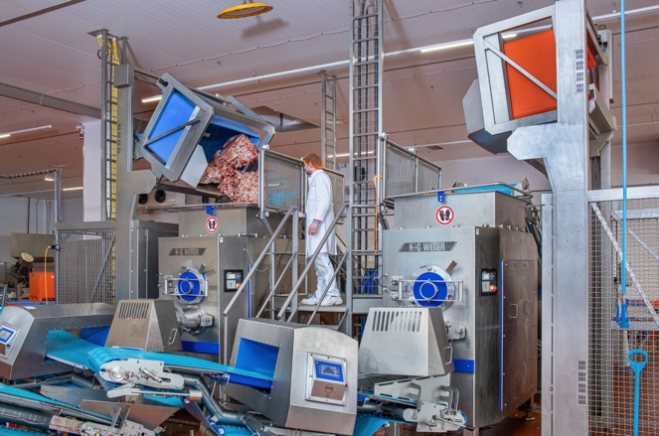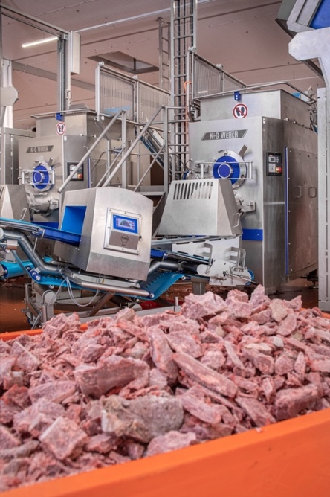
IMG_7812 und IMG_7925: Herzstück der Nassfutter-Produktion bei VetConcept sind zwei AW 280 von K+G Wetter. Die Industrie-Automatenwölfe mit einem Schneidsatzdurchmesser von 280 mm verarbeiten Gefrierfleisch und knochenhaltige Rohstoffe – perfekt für Petfood.

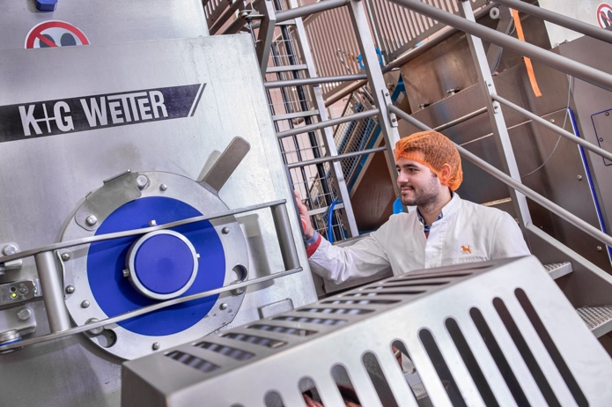
IMG_7828: Die Maschinen von K+G Wetter sind konsequent auf Hygienic Design optimiert: Durch das Gehäuse aus handpoliertem Edelstahl und sorgfältig glatt geschliffene Schweißnähte bringen die Automatenwölfe optimale Reinigungseigenschaften mit. Bei VetConcept können die Mitarbeiter von Betriebsleiter Arthur Schäfer das CIP-System zudem direkt an die Hinterkopf-Reinigung der Zubringerschnecke und die Spülkammer anschließen.

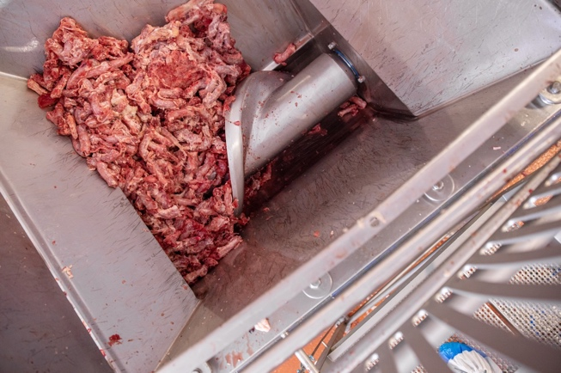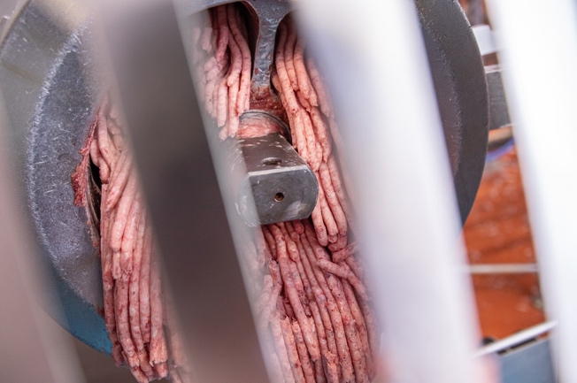
IMG_7843 und IMG_7860: Die Schälkante der Zubringerschnecke schneidet gefrorene und – hier im Bild – knochenhaltige Zutaten vor, ohne sie zu quetschen. Zugleich fördert sie das Material durch variabel einstellbare Geschwindigkeiten schonend Richtung Fleischschnecke. Das Ergebnis: ein erstklassiges Schnittbild.

